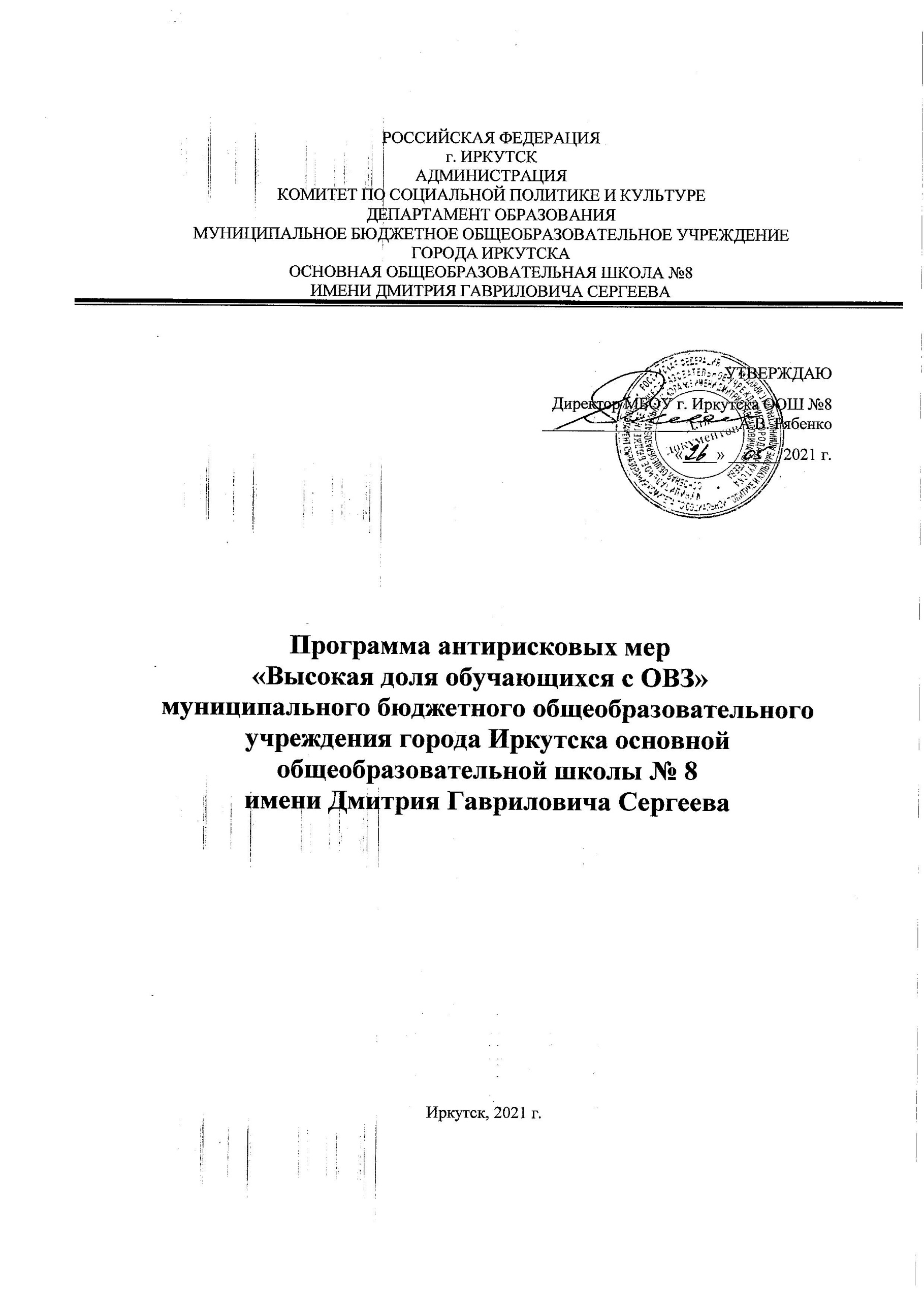
Программа антирисковых мер МБОУ г. Иркутска ООШ № 8

1. | Наименование программы антирисковых мер | Высокая доля обучающихся с ОВЗ
2. | Цель и задачи реализации программы | Создание целостной системы психолого- педагогического сопровождения обучающихся с ОВЗ, направленной на создание образовательной среды, способствующей позитивной социализации обучающихся.  Задачи:  - Раннее выявление у детей затруднений в обучении, определение причин неуспеваемости по предметам;  - Разработка системы оценивания обучающихся в классах ОВЗ  - Разработка мероприятий по оптимизации социально-бытовой адаптации детей с ОВЗ, реализация их интересов;  - Оптимизация системы профессионального и личностного роста педагогических работников непосредственно работающих с детьми с ОВЗ.  - Создание условий для профессионального самоопределения и социализации обучающихся с ОВЗ посредством адаптированных образовательных программ.  - Осуществление индивидуальной психолого-педагогической помощи детям с ОВЗ.  - Оказание методической помощи родителям (законным представителям) и педагогам, осуществляющим учебную и воспитательную функцию детей с ОВЗ.  - Отслеживание динамики всестороннего развития детей с ОВЗ.
3. | Целевые показатели | - Разнообразить и усовершенствовать психолого-педагогические диагностики на определение уровня успешности обучающихся с ОВЗ; повышение качества обучения учащихся по адаптированным программам (контрольные срезы, какая динамика в обучении наблюдается).  - Увеличение доли педагогических работников, повысивших профессиональную квалификацию по методикам работы с детьми с ОВЗ (прохождение курсов повышения квалификации).  - Составить план мероприятий, направленных на повышение имиджа школы в городе.
4 | Методы сбора и обработки информации | Проведение диагностических работ успешности усвоения образовательных программ обучающимися, мониторинг удовлетворённости родителей качеством образовательных услуг
5. | Сроки реализации программы | Май 2021 года – май 2022 г.
6. | Меры/мероприятия по достижению цели и задач | - Создание рабочей группы  - Повышение квалификации педагогических работников  - Внедрение адаптированных программ и критериев оценивания обучающихся с ОВЗ  - Работа с вновь прибывшими детьми  - Консультации узких специалистов, обмен опытом, проведение круглых столов, родительских собраний на окружном и городском уровне.
7. | Ожидаемые конечные результаты реализации программы | Создана благоприятная образовательная среда, способствующая сохранению здоровья, воспитанию и развитию личности;  У обучающихся выработаны формы поведения, в следствии которых они способны избежать опасностей для жизни и здоровья;  Создана современная и гибкая система повышения квалификации и профессиональной переподготовки педагогов;  Разработана система оценивания обучающихся в классах ОВЗ;  Обучающиеся адаптированы к информационным технологиям обучения, которые в дальнейшем послужат успешным составляющим социализации и интеграции детей с ограниченными возможностями здоровья в современном обществе.
8. | Исполнители | Администрация и педагогический коллектив школы

Дорожная карта реализации программы антирисковых мер
«Высокая доля обучающихся с ОВЗ»

Задача | Мероприятие | Сроки реализации | Ответственные | Участники
Управленческий модуль (создание инфраструктуры по реализации антирисковой программы) | Создание рабочей группы по разработке и реализации антирисковой программы | Апрель-май 2021 | Директор | Педагогические работники
 | Разработка и утверждение дорожной карты по реализации антирисковой программы | Май 2021 | Руководитель рабочей группы | Рабочая группа
 | Провести анализ результатов реализации дорожной карты антирисковой программы | Ноябрь 2021 | Руководитель рабочей группы | Рабочая группа
 | Утвердить анализ результатов реализации дорожной карты антирисковой программы | Ноябрь 2021 | Директор | Рабочая группа
 | Принять участие в сетевом взаимодействии ШНОР | В течение года | Директор | Педагогические работники
 | Оформить партнерство со школами, оказывающими методическую и организационную поддержку | В течение года | Директор | Педагогические работники
 | Обеспечить предоставление данных для экспертизы дорожной карты, информации о ее реализации, достижении целевых показателей | В течение года | Руководитель рабочей группы | Рабочая группа
 | Создание рабочей группы по созданию и реализации программы развития школы на 2022-2027 годы | Октябрь 2021 | Директор | Педагогические работники
Раннее выявление у детей затруднений в обучении, определение причин неуспеваемости по предметам | Комплексная  диагностика особых потребностей, возможностей, способностей ребенка, анализ результатов: согласно плана диагностики психологического и логопедического обследования | В течение всего периода реализации программы | Психолого-педагогический состав комиссии школы | Педагоги психологи, учителя-логопеды
Разработка системы оценивания обучающихся в классах ОВЗ | разработка критериев оценивания учащихся с ОВЗ в различных предметных областях | Август-сентябрь 2021 г. | Руководители методических объединений | классные руководители, учителя-предметники
Разработка мероприятий по оптимизации социально-бытовой адаптации детей с ОВЗ, реализация их интересов | Привлечение к участию в конкурсах и мероприятиях различного уровня | В течение всего периода реализации программы | Администрация школы | Педагоги дополнительного образования
Оптимизация системы профессионального и личностного роста педагогических работников непосредственно работающих с детьми с ОВЗ | Прохождение педагогическими работниками курсов повышения квалификации, участие в семинарах, вебинарах по методикам работы с детьми ОВЗ | В течение всего периода реализации программы | Администрация школы | Учителя-предметники
 | Выявление компетенций и их дефицитов у педагогов | Апрель 2021  Октябрь 2021 | Руководители МО | Педагогические работники
Создание условий для профессионального самоопределения и социализации обучающихся с ОВЗ посредством адаптированных образовательных программ | Разработка программы развития отдельных обучающихся и класса в целом | сентябрь-октябрь 2021 г. | Руководители методических объединений | классные руководители, учителя-предметники
Осуществление индивидуальной психолого-педагогической помощи детям с ОВЗ | Реализация мероприятий в соответствии с индивидуальной программой развития обучающегося с ОВЗ, организация дополнительных коррекционно-развивающих занятий со специалистами | В течение всего периода реализации программы | Психолого-педагогический состав комиссии школы | Педагоги психологи, учителя-логопеды, классные руководители
Оказание методической помощи родителям (законным представителям) и педагогам, осуществляющим учебную и воспитательную функцию детей с ОВЗ. | Консультации родителей и педагогов специалистами, информирование об особенностях развития обучающихся и способах взаимодействия с ними | после окончания каждой четверти | Психолого-педагогический состав комиссии школы | Педагоги психологи, учителя-логопеды
Отслеживание динамики всестороннего развития детей с ОВЗ. | Мониторинг динамики развития обучающихся с ОВЗ | сентябрь 2021, апрель 2022г. | Психолого-педагогический состав комиссии школы | Педагоги – психологи, учителя-логопеды
 | Подготовка диагностик всестороннего развития детей с ОВЗ | май, 2021 | Психолого-педагогический состав комиссии школы | Педагоги – психологи, учителя-логопеды
 | Принять участие в региональном мониторинге образовательных достижений обучающихся | В течение года | Руководители групп | Педагогические работники Учащиеся
Составление плана мероприятий, направленных на повышение имиджа школы в городе | Проведение окружных\городских семинаров или иных мероприятий по распространению опыта работы в классах для детей с ОВЗ | август, 2021 | Администрация школы | Школьная психолого-педагогическая комиссия,  учителя-предметники, классные руководители

